Слайд 1

Мониторинг обучаемых с недостатками развития речи

Учитель-логопед: Осыко В.В.

Слайд 2

**Цифровые данные по выявлению и учету детей с нарушением речи с 2017-2018 учебного года по 2021-2022 учебный год.**

|  |  |  |  |  |  |  |  |  |  |  |  |  |  |  |
| --- | --- | --- | --- | --- | --- | --- | --- | --- | --- | --- | --- | --- | --- | --- |
|  | Отсутствие речи | ОНР 1 | ОНР 2 | ОНР 3 | ФНР | ТФНПиЧ | Дисграфия | Дислексия | Дизартрия | Моторная алалия | Ринофония | Логоневроз | Ринолалия | Заикание |
| 17-18 |  | **9** | **8** | **18** | **3** | **4** | **2** |  | **3** |  |  |  |  | **1** |
| 18-19 |  | **8** | **10** | **24** | **2** | **5** | **6** | **8** | **13** | **2** | **1** |  | **2** | **1** |
| 19-20 | **2** | **6** | **11** | **23** | **5** | **5** | **9** | **6** | **22** | **2** | **1** |  | **2** | **1** |
| 20-21 | **2** | **8** | **11** | **24** | **4** | **6** | **5** | **5** | **16** | **2** | **1** |  | **2** | **1** |
| 21-22 | **4** | **9** | **12** | **17** | **6** | **12** | **4** | **4** | **12** | **1** | **1** | **1** | **2** |  |

Сравнительный анализ данных с 2017-2018 учебный год по 2021-2022 учебный год по результатам обследования детей нуждающихся в занятиях по коррекции недостатков развития речи. Сравнительный анализ данных проводился для выявления трудностей и для построения дальнейшей перспективы коррекционной работы по формированию навыка чтения.

Слайд 3

Итоги сравнительного анализа представлены в диаграммах и выявили следующие особенности: наблюдается качественные изменения в составе логопедического заключения в виде ринолалии (нарушение тембра голоса и звукопроизношения, обусловленное анатомо-физиологическими дефектами речевого аппарата- Калиева Аружан 5 «Б»), ринофонии (носовой оттенок голоса, возникающий из-за неправильного направления голосодыхательной струи в следствии механических дефектов носоглотки, мягкого , твердого неба или расстройств функции мягкого неба- Кривошеен Максим 5 «Б») , моторной алалии (недоразвитие экспрессивной речи вследствие органического поражения речевых зон коры головного мозга, выраженной в затруднении овладением активным словарным запасом и грамматическим строем языка при достаточном сохранном понимании речи- кайркен Бахтияр 6 «А») , логоневроза (речевое нарушение в изменении плавности и ритма звукопроизношения в следствии психологических травм восприятия собственной речи- Серикова Назирке 6 «Б»), отдельная группа детей с отсутствием речи (это неспособность к реализации устной речи обусловленное низким уровнем развития речи или ее распадом- Стецко Сергей «0», Сатжанов Ян 1 «А», Пшеничников Артем 1 «Б», Дьячко Василий 2 «А» .

Слайд 4

Особое внимание привлекает количественное увеличение и числа детей из группы отсутствие речи и общее недоразвитие речи первого уровня (данный термин в логопедии применяется к детям с нарушением формирования всех сторон речи с норма интеллектом и полноценным слухом; эта группа детей имеет лепет, слова заменители, звукоподражание, одно слово несет в себе смысловую нагрузку целого предложения, словарный запас ограничен, допускает сокращение слов до 1-2 слогов. Обе группы имеют трудности в коммуникации и языковой компетенции, что сказывается на формировании читательского навыка.

Слайд 5

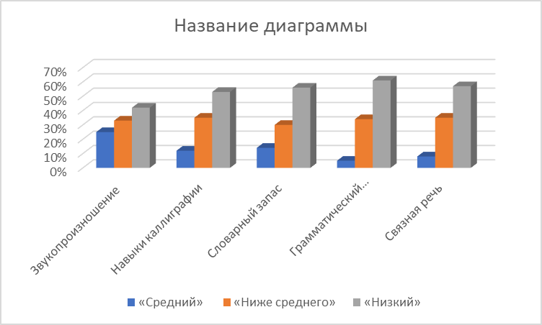

В результате было выявлено, что из 90 учащихся школы 54 нуждаются в коррекции недостатков развития речи, что составляет 60 % от общего числа обследованных учащихся школы-интерната. Можно сделать вывод, что увеличивается число детей и сложность дефектов в развитии речи.